GUIDE UTILISATEUR
ATLAS Doc Generator
Utiliser les trois outils du ruban dans MadCap Flare
OBJECTIF Créer un document, générer sa checklist et finaliser un import Author-it avec une procédure guidée et sécurisée.

Version du guide : 11 août 2026
Plug-in 0.1 • MadCap Flare • Usage interne

1. Bien démarrer
Le plug-in ajoute un onglet ATLAS au ruban de MadCap Flare. Il fonctionne dans le projet auquel appartient le topic actuellement ouvert : le dossier du projet n'est donc pas demandé dans les formulaires.
PRÉREQUIS Avant de cliquer sur un bouton ATLAS, ouvrir dans l’éditeur un topic appartenant au projet Flare à traiter.

1.1 Les trois boutons
Bouton | Quand l'utiliser | Résultat principal
Doc Generator | Au démarrage d'un nouveau document. | Crée le dossier de contenu, les topics, la TOC et la target.
Generate Checklist | Quand le document source et sa TOC sont structurés. | Crée une checklist à partir des étapes du document.
Finaliser import AIT | Après un import Author-it dans Flare. | Installe les ressources, nettoie le contenu et contrôle la TOC et la target.

CAPTURE À AJOUTER
Figure 1 — Onglet ATLAS dans le ruban Flare
Ouvrir un projet dans Flare, sélectionner l'onglet ATLAS et capturer les trois groupes : Documentation, Checklist et Author-it.

1.2 Règles générales de sécurité
- Travailler sur une copie du projet lors du premier essai d'un import Author-it.
- Fermer ou enregistrer les topics concernés avant une transformation massive.
- Lire le récapitulatif et les journaux avant de relancer une opération.
- Ne pas supprimer les fichiers .bak : ils servent de sauvegarde initiale.
- Conserver le dossier Templates à côté de ATLASDocGenerator.dll pour que les ressources puissent être installées.

2. Doc Generator
Doc Generator initialise un nouveau package documentaire dans le projet Flare actif. Il valide les modèles avant d'écrire, crée les éléments nécessaires, puis annule les fichiers créés si une étape échoue.
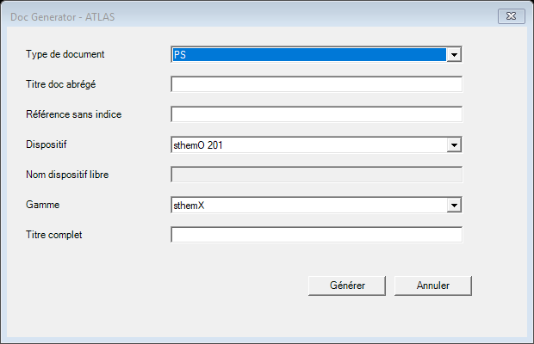
Figure 2 — Formulaire Doc Generator

2.1 Que saisir dans chaque champ
Champ | Valeur attendue | Exemple / règle
Type de document | PS ou Notice. | Liste des améliorations / corrections est visible mais reste indisponible.
Titre doc abrégé | Titre court servant au nom du dossier et des fichiers. | 40 caractères maximum. Ne pas utiliser < > : " / \ | ? *. Exemple : Installation_module.
Référence sans indice | Référence documentaire sans numéro de révision. | Exemple : PS_STHEMO_001. Elle entre dans les noms générés.
Dispositif | Choisir le dispositif dans la liste issue de General.flvar. | La liste ajoute toujours Multi et Autre.
Nom dispositif libre | À remplir seulement pour Multi ou Autre. | Saisir le libellé exact à afficher dans le document.
Gamme | Choisir sthemX ou STA. | STA utilise Styles_STA.css ; sthemX utilise Styles.css.
Titre complet | Titre destiné au document. | 120 caractères maximum. Les accents et espaces sont acceptés.

2.2 Procédure
- Ouvrir un topic du projet dans lequel le document doit être créé.
- Dans le ruban ATLAS, cliquer sur Doc Generator.
- Choisir le type documentaire et renseigner tous les champs.
- Vérifier particulièrement la référence sans indice et le titre abrégé : ils déterminent les noms de fichiers.
- Cliquer sur Générer.
- Lire le récapitulatif indiquant le dossier, le nombre de topics, la TOC et la target créés.

2.3 Résultat créé
NOM DU PACKAGE Le dossier, la TOC et la target sont nommés <Référence>_<Titre abrégé> après normalisation des caractères.

Emplacement | Contenu
Content/<Référence>_<Titre abrégé>/ | Topics de titre, historique, objectif, sécurité, matériel, documents, durée/remplacements, prérequis et premier chapitre selon le type.
Project/TOCs/ | TOC portant le même nom que le package.
Project/Targets/ | Target PDF portant le même nom et liée à la nouvelle TOC.

2.4 Contrôles après génération
- Actualiser l'arborescence Flare si les nouveaux fichiers ne sont pas immédiatement visibles.
- Ouvrir la TOC et vérifier l'ordre des topics.
- Ouvrir la target et confirmer la TOC, la CSS et le page layout.
- Ouvrir quelques topics et contrôler les images, snippets et liens.
- Lancer un build PDF de contrôle.
EN CAS DE COLLISION Le générateur refuse d'écraser un dossier, une TOC ou une target existante. Corriger la référence ou le titre abrégé, ou traiter manuellement l'ancien package.

3. Generate Checklist
Checklist Generator parcourt toute la TOC du document sélectionné. Il récupère les H1 admissibles et transforme les paragraphes p.ss_section du topic Prérequis en actions de checklist.
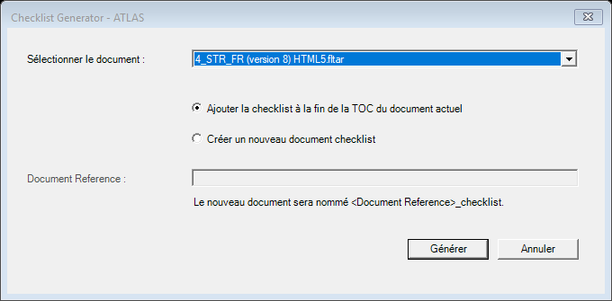
Figure 3 — Formulaire Checklist Generator

3.1 Sélectionner le document
La liste affiche les targets trouvées dans Project/Targets et ses sous-dossiers. Une target n'est proposée que si son attribut MasterToc pointe vers une TOC valide. Le nom peut être complété par la variable General/DocumentReference lorsqu'elle existe dans la target.

3.2 Choisir le mode
Mode | À utiliser lorsque | Ce que le plug-in crée
Ajouter à la fin de la TOC actuelle | La checklist appartient au même document. | Checklist.htm dans le dossier principal et une entrée Checklist à la fin de la TOC existante.
Créer un nouveau document checklist | La checklist doit être publiée séparément. | Un dossier <Document Reference>_checklist, une TOC dédiée et une target dupliquée depuis le document source.

DOCUMENT REFERENCE Ce champ est obligatoire uniquement pour un nouveau document. Saisir la référence du futur document checklist ; le suffixe _checklist est ajouté automatiquement.

3.3 Contenu pris en compte
- Tous les H1 des topics référencés par la TOC sélectionnée.
- Les H1 portant les classes no_num, non_numerote, non_numéroté ou non_num sont ignorés.
- Dans le topic Prérequis, seuls les paragraphes de classe p.ss_section deviennent des actions.
- En mode nouveau document, le H1 Sommaire n'est pas ajouté à la checklist.
- Une ancienne Checklist.htm n'est pas relue comme source d'actions.

3.4 Structure produite
La checklist contient uniquement le titre, la ligne d'introduction et une liste numérotée d'actions. Chaque action reçoit le snippet QIQO_table. Les snippets titre_checklist.flsnp et intro_checklist.flsnp sont créés ou actualisés dans Resources/Commun Stago/QIQO_content.
PRÉREQUIS QIQO Le fichier Content/Resources/Commun Stago/QIQO_content/QIQO_table.flsnp doit exister. Sans lui, la génération est arrêtée avec un message explicite.

3.5 Procédure
- Ouvrir un topic du projet et cliquer sur Generate Checklist.
- Sélectionner la target correspondant au document source.
- Choisir l'ajout à la TOC actuelle ou la création d'un nouveau document.
- Pour un nouveau document, renseigner Document Reference.
- Cliquer sur Générer puis contrôler le nombre de sections annoncé.
- Vérifier Checklist.htm, la TOC et, si elle a été créée, la nouvelle target.
- Construire le PDF et vérifier la numérotation des étapes et les tableaux QIQO.

4. Finaliser import AIT
Ce bouton regroupe l'ancien AIT Cleanup et l'ancien AIT Import Finalizer. Il permet de choisir précisément les traitements à appliquer après un import Author-it.
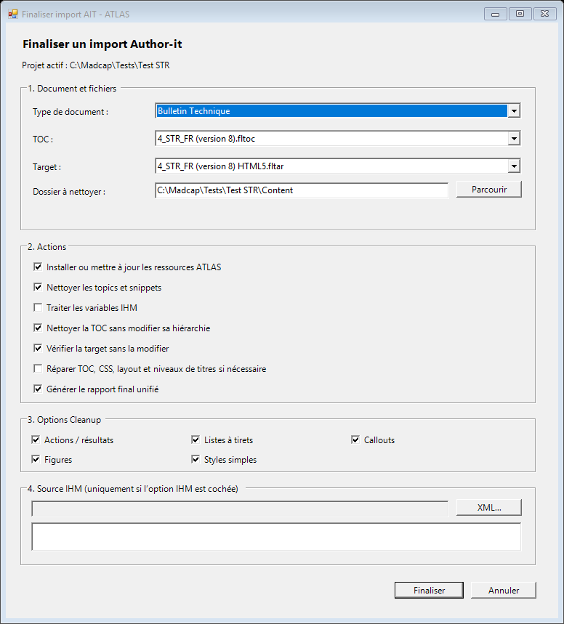
Figure 4 — Formulaire unifié Finaliser import AIT

4.1 Document et fichiers
Champ | Sélection attendue
Type de document | Choisir le profil correspondant : Bulletin Technique, Notice utilisateur, Addenda, Manuel de référence / MRef, Document technique ou Document technique multi-instrument.
TOC | Choisir la TOC importée à nettoyer et à contrôler. Les sous-dossiers de Project/TOCs sont inclus.
Target | Choisir la target du même document, généralement la target PDF. Lors du changement de target, le plug-in tente de sélectionner automatiquement sa MasterToc.
Dossier à nettoyer | Choisir le dossier contenant les topics importés. Par défaut, tout le dossier Content du projet actif est proposé.

4.2 Actions principales
Option | Défaut | Effet
Installer ou mettre à jour les ressources ATLAS | Oui | Copie les page layouts, CSS, snippets, images, VariableSets et ressources Commun Stago livrés à côté de la DLL. General.flvar existant est toujours conservé.
Nettoyer les topics et snippets | Oui | Lance les transformations Cleanup sélectionnées sur le dossier choisi. Le cleanup standard analyse les topics .htm ; le traitement IHM recherche aussi les références dans les snippets.
Traiter les variables IHM | Non | Génère les fichiers .flvar depuis le XML Author-it sélectionné et remplace les références de snippets reconnues par des références MadCap:variable.
Nettoyer la TOC sans modifier sa hiérarchie | Oui | Supprime les entrées parasites du profil, par exemple A_HEADER, A_FOOTER, Table des matières ou Cover. Les niveaux utiles restent imbriqués.
Vérifier la target sans la modifier | Oui | Contrôle MasterToc, MasterStylesheet, MasterPageLayout et, pour PDF/Word, PatchHeadingLevels. Aucun fichier n'est écrit.
Réparer TOC, CSS, layout et niveaux de titres | Non | Si la vérification trouve un écart, corrige uniquement ces réglages. Les conditions et variables de target sont conservées.
Générer le rapport final unifié | Oui | Crée un journal récapitulant les options, transformations, suppressions TOC, écarts de target, avertissements et erreurs.

RÈGLE DE SÉCURITÉ Laisser Réparer décoché lors du premier passage. Lire le rapport de vérification, puis relancer avec Réparer uniquement si la target présente un écart confirmé.

4.3 Options Cleanup
Option | Transformation effectuée
Actions / résultats | Reconstruit les listes d'actions numérotées ou à puces et rattache les résultats correspondants.
Listes à tirets | Convertit les paragraphes importés en vraies listes, avec leurs niveaux d'imbrication.
Callouts | Transforme les encadrés importés en structures ATLAS et utilise les pictogrammes livrés dans les ressources.
Figures | Regroupe les images et leurs légendes dans les blocs figure attendus.
Styles simples | Normalise les classes et styles Author-it simples, notamment centrage, indice et exposant.

4.4 Source IHM
Cette zone devient active uniquement lorsque Traiter les variables IHM est coché.
- Cliquer sur XML... et sélectionner le fichier XML original exporté depuis Author-it, pas un topic .htm de Flare.
- Attendre la détection des templates IHM français.
- Cocher uniquement les templates à convertir.
- Après exécution, vérifier les fichiers .flvar générés et les compteurs de références remplacées ou non associées.
CONDITIONS IHM La détection des variantes conditionnelles internes au XML n'est pas considérée comme stabilisée. Ne pas activer ce traitement sans XML validé et consigne métier claire.

4.5 Procédure recommandée sans IHM
- Ouvrir un topic du projet importé, puis cliquer sur Finaliser import AIT.
- Choisir le bon type documentaire.
- Sélectionner la target du document et vérifier que la TOC automatiquement proposée est la bonne.
- Limiter Dossier à nettoyer au dossier importé si le reste de Content ne doit pas être scanné.
- Conserver les options cochées par défaut et laisser Traiter les variables IHM et Réparer décochés.
- Cliquer sur Finaliser et lire le récapitulatif.
- Si la target est déclarée non conforme, vérifier le détail du rapport puis relancer avec Réparer coché.
- Ouvrir la TOC et la target dans Flare, puis construire le PDF.

4.6 Cas particulier : TOC plate dans le PDF
Si la TOC Flare est correctement imbriquée mais que le PDF numérote tous les topics au même niveau (2, 3, 4...) au lieu de 2.1, 2.2 et 2.2.1, la target imprimée ne possède probablement pas PatchHeadingLevels="true".
CORRECTION Sélectionner la target PDF, cocher Vérifier puis Réparer, finaliser et reconstruire le PDF. Le plug-in ajoute PatchHeadingLevels uniquement aux targets PDF/Word.

4.7 Journaux et sauvegardes
Élément | Emplacement / suffixe
Rapport final unifié | <Projet>/Project/AITWorkflowLogs/AIT_Finalization_yyyyMMdd_HHmmss.log
Journal Cleanup détaillé | Documents/ATLASDocGenerator/AITCleanupLogs/AIT_Cleanup_Log_yyyyMMdd_HHmmss.txt
Sauvegarde TOC ou target | Fichier d'origine suivi de .bak
Sauvegarde d'une ressource remplacée | Fichier d'origine suivi de .before-ait-finalizer.bak
General.flvar | Toujours préservé lorsqu'il existe déjà dans le projet.

CAPTURE À AJOUTER
Figure 5 — Récapitulatif de fin de Finaliser import AIT
Après un essai réussi dans Flare, capturer la boîte de dialogue indiquant ressources, transformations, TOC, target, avertissements, erreurs et chemin du rapport.

5. Dépannage rapide
Symptôme | Cause probable | Action
Le bouton refuse de s'ouvrir | Aucun topic du projet n'est actif. | Ouvrir un topic appartenant au projet Flare courant.
Aucune target dans Checklist Generator | Les targets n'ont pas de MasterToc valide. | Ouvrir la target et corriger sa TOC principale.
Aucun H1 admissible | La TOC ne référence pas les bons topics, les H1 sont no_num ou les prérequis n'utilisent pas p.ss_section. | Corriger la structure source puis relancer.
QIQO_table introuvable | Le snippet requis manque dans QIQO_content. | Installer les ressources ATLAS ou restaurer le snippet depuis le projet parent.
Topic modèle introuvable | Les ressources communes du projet sont incomplètes. | Installer les ressources et vérifier Content/Resources/Commun Stago/Topics_Tech.
Callout sans pictogramme | Images ou CSS ATLAS absentes/non liées. | Installer les ressources, vérifier Styles.css et les chemins d'images.
Target non conforme | TOC, CSS, layout ou niveaux de titres incorrects. | Lire le rapport ; cocher Réparer seulement après confirmation.
TOC PDF sans niveaux | PatchHeadingLevels absent de la target PDF. | Vérifier et réparer la target, puis reconstruire le PDF.
Aucun template IHM détecté | Le mauvais fichier a été sélectionné ou le XML ne contient pas de template français reconnu. | Choisir l'export XML Author-it original et contrôler son contenu.
Un fichier existe déjà | Le nom du package ou de la checklist est déjà utilisé. | Choisir une autre référence ou traiter explicitement l'ancien fichier.

6. Checklist de validation finale
- Le bon projet était actif au lancement.
- La TOC sélectionnée contient les bons topics et conserve ses niveaux.
- La target sélectionnée pointe vers cette TOC.
- Les conditions et variables de target attendues sont toujours présentes.
- General.flvar n'a pas été remplacé.
- Les liens, snippets, images, callouts et figures s'affichent dans Flare.
- Le journal ne contient aucune erreur non expliquée.
- Le PDF de contrôle est conforme, y compris la numérotation des titres.

7. Emplacements des captures complémentaires
Les figures 2, 3 et 4 sont déjà intégrées au guide à partir des formulaires réels du plug-in. Deux captures pourront être ajoutées après test dans Flare :
- Figure 1, section 1.1 : l'onglet ATLAS complet dans le ruban Flare.
- Figure 5, section 4.7 : le récapitulatif final après un import AIT réussi.

